В Доме Дружбы города Махачкала прошла Вторая Республиканская конференция некоммерческих объединений РД «Дагестану – мир и развитие!»
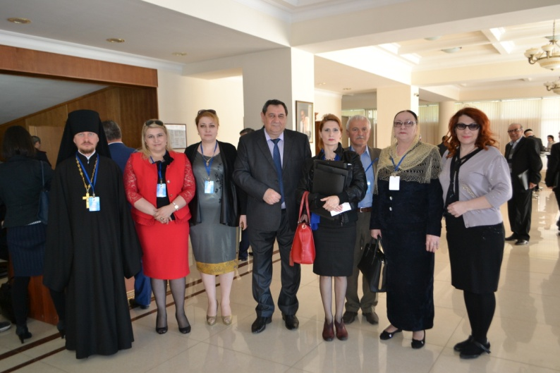
Делегация г. Каспийска под руководством председателя Общественной палаты при Главе городского округа «Город Каспийск» Селимхановой Гюльнары Магомедрасуловны и 23 представителя некоммерческих организаций г. Каспийска приняли участие во Второй Республиканской конференции некоммерческих объединений РД «Дагестану – мир и развитие!» 19 апреля 2016 года в Доме Дружбы города Махачкала .
На мероприятии присутствовало более 700 человек, среди которых – глава республики Рамазан Абдулатипов, депутаты Народного Собрания РД, члены Правительства РД, руководители республиканских ведомств и муниципальных образований, а также представители общественных организаций Дагестана
Открывая работу конференции, Глава республики коснулся исторических традиций в выборных процессах от горских общин до реалий сегодняшнего дня. Он отметил, что русское общество, дагестанские джамааты хранят в себе глубокие традиции демократии. Так, большинство наших поселений, сообществ были вольными, и к началу XIX века эти вольные общества сохранялись в горах Дагестана, не подчиняясь ханам, свободно выбирая, с кем им сотрудничать. Потенциал гражданского общества, уверен Рамазан Абдулатипов, должен реализоваться до уровня самоуправления.
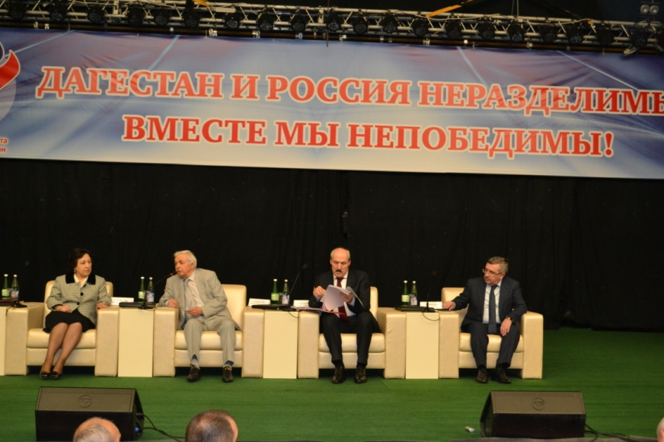
Руководитель региона отметил, что некоммерческие организации могли бы оказывать содействие в определении грантополучателей по различным направлениям. В частности, в сфере малого и среднего бизнеса такие НКО могли бы выявлять производящиеся на базе вузов производственные открытия, помогать донести до студентов средства гранта для создания небольших предприятий. Он также отметил необходимость существования некоммерческих организаций в малых городах и сельских поселениях.
За эти 4 года количество НКО в республике выросло на 500 организаций. Утверждена региональная целевая программа формирования и развития гражданского общества на 2013-2017 годы, совершенствуется практика присуждения президентских грантов. Наши некоммерческие организации научились взаимодействовать не только между собой, укрепляя связи по горизонтали, объединяясь в различные союзы, ассоциации, но и налаживать партнерские, творческие отношения с органами государственной власти, муниципальными образованиями и администрациями религиозных конфессий», – рассказал Гамзатов.
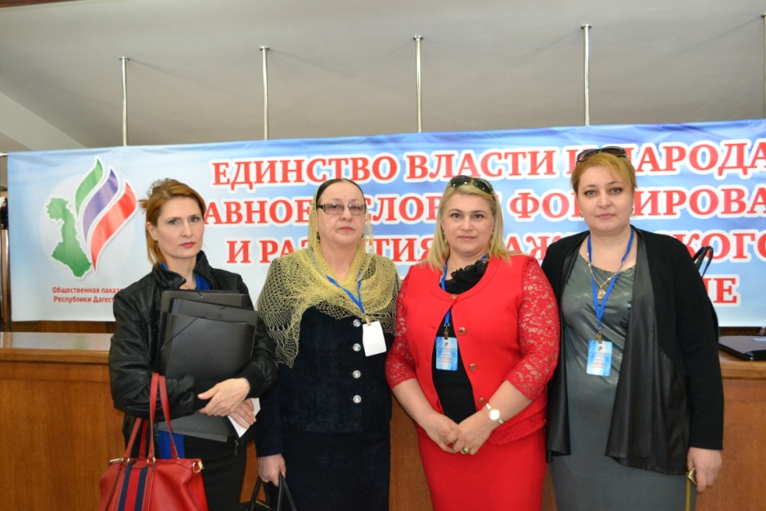
Рамазан Абдулатипов ответил на разные вопросы и призвал некоммерческие организации активнее сотрудничать с властью, а властным структурам - находить возможность делегирования части функций НКО на благо общества.

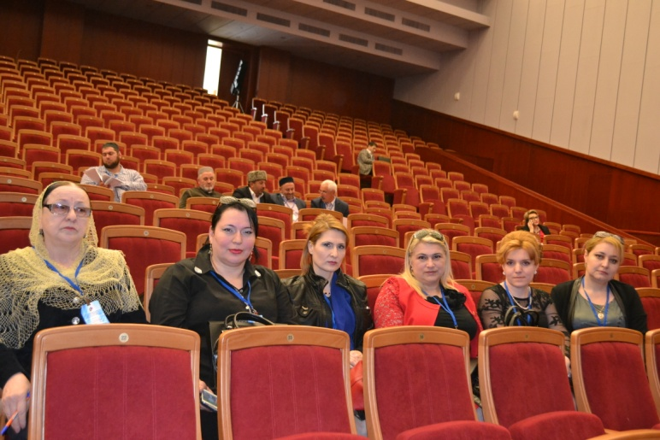
В рамках программы Второй Республиканской конференции некоммерческих объединений РД «Дагестану – мир и развитие!» прошли 6 круглых столов, посвященных межнациональным и межконфессиональным отношениям, качеству проведения выборов в Госдуму, роли институтов гражданского общества в противодействии коррупции, единой культурной среде и путям повышения сотрудничества НКО, СМИ и органов власти, борьба с коррупцией, межконфессиональный и межнациональный мир, создание Общероссийской организации «Российское движение школьников».
Делегаты г. Каспийска также приняли активное участие в круглых столах По итогам конференции, председатель Общественной палаты при Главе городского округа «Город Каспийск» Селимханова Гюльнара Магомедрасуловна высоко оценила организационный уровень собрания, а также отметила важность обсужденных тематик, все предложения, которые были выдвинуты а ходе круглых столов, безусловно найдут применение на практике в городах и районах республики.

